Leiding
1. Hoeveel leiding heeft Jong Nederland Diessen.
Quizzz Jong Nederland Bikkels!
---------------------------------------------------------------------------------------------------------
2. Wie is de oudste vrijwilliger van Diessen?
---------------------------------------------------------------------------------------------------------
3. Wie heeft onlangs een koninklijke onderscheiding gehad binnen onze vereniging?
---------------------------------------------------------------------------------------------------------
4. Wie woont niet in Diessen?
A. Niels B. Liesbeth C. Luuk D. Jacqueline

5. Schrijf zoveel vrijwilligers op van Jong Nederland Diessen?

Algemeen

1.Uit hoeveel JN bestaat het logo van Jong Nederland?
-------------------------------------------------------------------------------------------------
2. Hoe heet de mascotte van Jong Nederland?
-------------------------------------------------------------------------------------------------------
3. Vanaf welke leeftijd mag je bij Jong Nederland Diessen komen?
--------------------------------------------------------------------------------------------------------
4. Hoeveel Jong Nederland verenigingen heeft heel Nederland?
--------------------------------------------------------------------------------------------------------
5. Noem zoveel mogelijk dorpen die ook altijd meegaan naar het zwemfestijn of maxiorendag.
-----------------------------------------------------------------------------------------------------
-----------------------------------------------------------------------------------------------------
------------------------------------------------------------------------------------------------------
------------------------------------------------------------------------------------------------------

Bolster
1. Hoeveel douches heeft de Bolster?
---------------------------------------------------------------------------------------------------------
2. Wat is de kleur van de hoofddeur van de Bolster?

-------------------------------------------------------------------------------------------------------
3. Wat betekent het woord Bolster?
-------------------------------------------------------------------------------------------------------

4. Hoeveel meter is de gymzaal in de lengte?
------------------------------------------------------------------------

5. In welke ruimtes mag je niet komen zonder de leiding?

-----------------------------------------------------------------------------------------------------
------------------------------------------------------------------------------------------------------
------------------------------------------------------------------------------------------------------

Kamp
1. Wat is het kampthema van dit jaar?

-----------------------------------------------------------------------------------------------------
2. Hoeveel nachten ga je op groot kamp?
---------------------------------------------------------------------------------------------------
3. Met welke andere groepen gaan we dit jaar op kamp?

-----------------------------------------------------------------------------------------------
-------------------------------------------------------------------------------------------------
4. Waar gaan we dit jaar naar toe op kamp?
----------------------------------------------------------------------------------------------
5. Maak een inpaklijst voor jezelf.

Creatief
- Zing of schrijf het refrein van het Jong Nederland lied op.
- Los de woordzoeker op

- Wie is Kleppie? Kleur deze in.
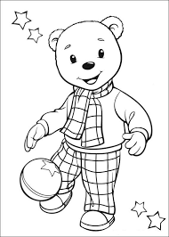
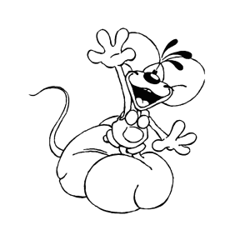
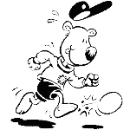
1. De groep boven ons heet de …………
2. Knopen met touw en palen noem je …………….
3. De staafjes waarmee je vuur maak ( die je snel lans elkaar moet schuiven heten……………..
4. De oudste leiding van de Bikkels is ……………..
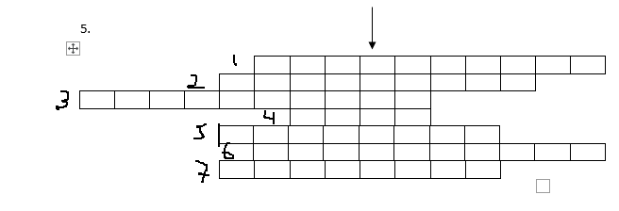
5. Het zwembad waar het zwemfestijn gehouden wordt heet de ………………..
6. De bikkels hebben ………………… kinderen
7. Warme voeding en ……………. Heb je nodig om vuur te maken

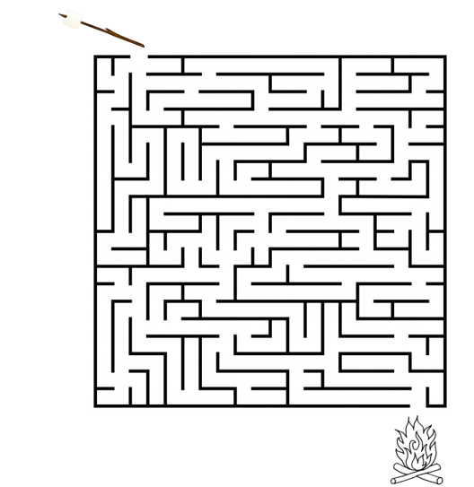
Breng de marshmallow naar het kampvuurtje.

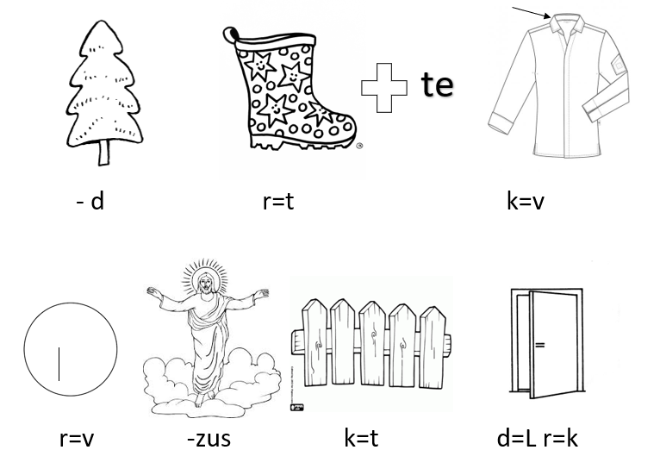
Rebus

Extra bonus punt
Maak je eigen stripverhaal over de Bikkels
Hieronder een voorbeeldje.
